Didaktische Kommentierung: Aufgabe Käse 1

Aufgabenmerkmale
Leitidee | Größen und Messen
Kompetenzbereich MaP sekundär (Leitidee) | Muster und Strukturen
Bildungsstandard/s - Allgemeine Kompetenzen | mathematische Kenntnisse, Fertigkeiten und Fähigkeiten bei der Bearbeitung problemhaltiger Aufgaben anwenden
Bildungsstandard/s - Inhaltsbezogene Kompetenzen (Leitideen) | verschiedene Rechenwege vergleichen und bewerten; Rechenfehler finden, erklären und korrigieren; Sachaufgaben mit Größen lösen
Kompetenzstufe | III
Anforderungsbereich | Zusammenhänge herstellen (II)

Hinweise zur Bearbeitung
In einem Sachkontext wandeln die Kinder die Einheiten des Gewichtes (Gramm und Kilogramm) um und erkennen den funktionalen Zusammenhang zwischen der Menge und dem Gewicht.

Mögliche Schwierigkeiten
Ausgangspunkt der Lösung ist die Erkenntnis, das 20 die Hälfte von 40 ist und somit 20 Scheiben Käse auch nur halb so schwer wie 40 Scheiben Käse sind. Die Kinder müssen dann ihre Kenntnisse über das Umwandeln von Kilogramm in Gramm anwenden und ihre Fähigkeiten über die unterschiedlichen Schreibweisen der Gewichtsangaben unter Beweis stellen.

Weiterarbeit und Förderung
Für die Weiterarbeit und Förderung eignen sich Aufgaben, die zum Nachdenken über funk-tionale Beziehungen anregen.

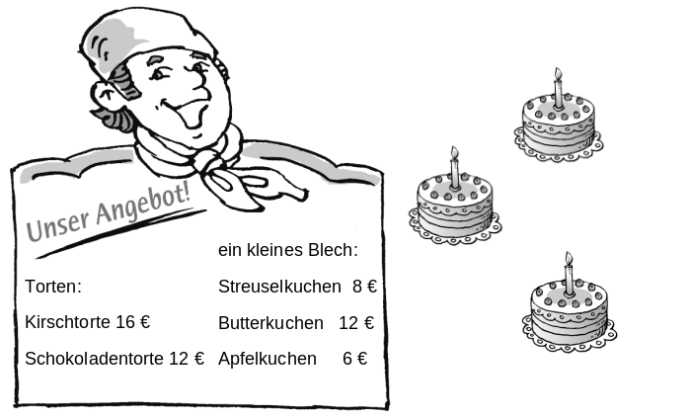
Aufgabenbeispiel 1:
- Wie viel Schokoladentorte
bekommt man für 6 €, wie viel
für 3 €?
- Wie viel kostet das halbe Blech
Streuselkuchen?
- Wie viel Apfelkuchen bekommt
man für 3 €? Wie viel kostet
die halbe Kirschtorte?
- Wie viel kostet ein Viertel (ein
Drittel) des Butterkuchens?
usw.

Aufgabenbeispiel 2:

Eis | Preis
2 Kugeln | 1,20 €
4 Kugeln | 2,40 €
8 Kugeln | _____ €
10 Kugeln | _____ €

Geeignet sind auch Tabellen mit Informationen über die Größen und Gewichte von Tieren. Neben den vorgegebenen Aufgaben zum Herstellen von Vergleichen können die Kinder auch zahlreiche eigene Aufgaben bilden, wodurch sie ihre Vorstellungen über die Größen vertiefen können.

